Урок 10. Тема. Кубанские ногайцы.

Цели: формирование у учащихся навыков сравнивать, анализировать и самостоятельно работать с различными источниками информации; воспитание уважения к истории своего Отечества как единого и неделимого многонационального государства.

Основные понятия: ногаи, род, племя, религия,ислам

Образовательные ресурсы:
Б. А. Трёхбратов, Ю.М. Бодяев, И. А. Терская, А. Н. Криштопа, К. П. Казарян, , С. А. Лукьянов. Кубановедение 7 класс: учебник. - Краснодар, 2010; Атлас "История Кубани"; презентация.

Тип урока: комбинированный.

- ВЫЗОВ.
- Актуализация опорных знаний по теме «Вторжение монголов на территорию Северного Кавказа».
Учитель предлагает детям ответить на вопрос:
- Какие народы проживали на Кубани в средневековую эпоху?
Примерный ответ: в средневековую эпоху на территории Кубани и Северного Кавказа проживали адыги, ногайцы, итальянцы.

Стадия вызова. Задачи учителя: активизировать учащихся, мотивировать их для дальнейшей работы.
1 шаг.
Задание №1
Работа с картой.
Используя карту и воспоминания итальянского автора, определите места расселения ногайцев и адыгов. Закрасьте разными цветами территории, на которых они проживали.
«Ногайские татары,— писал итальянский автор,— живут вне полуострова (Крымского) и граничат с Россией (т. е. Малороссией), Московским государством и стороной черкесов. Их страна — одна часть которой (лежит) в Европе, а другая в Азии, так как одни из них живут по ту сторону Азовского моря, азиатские же по ту сторону того же моря — Великого».

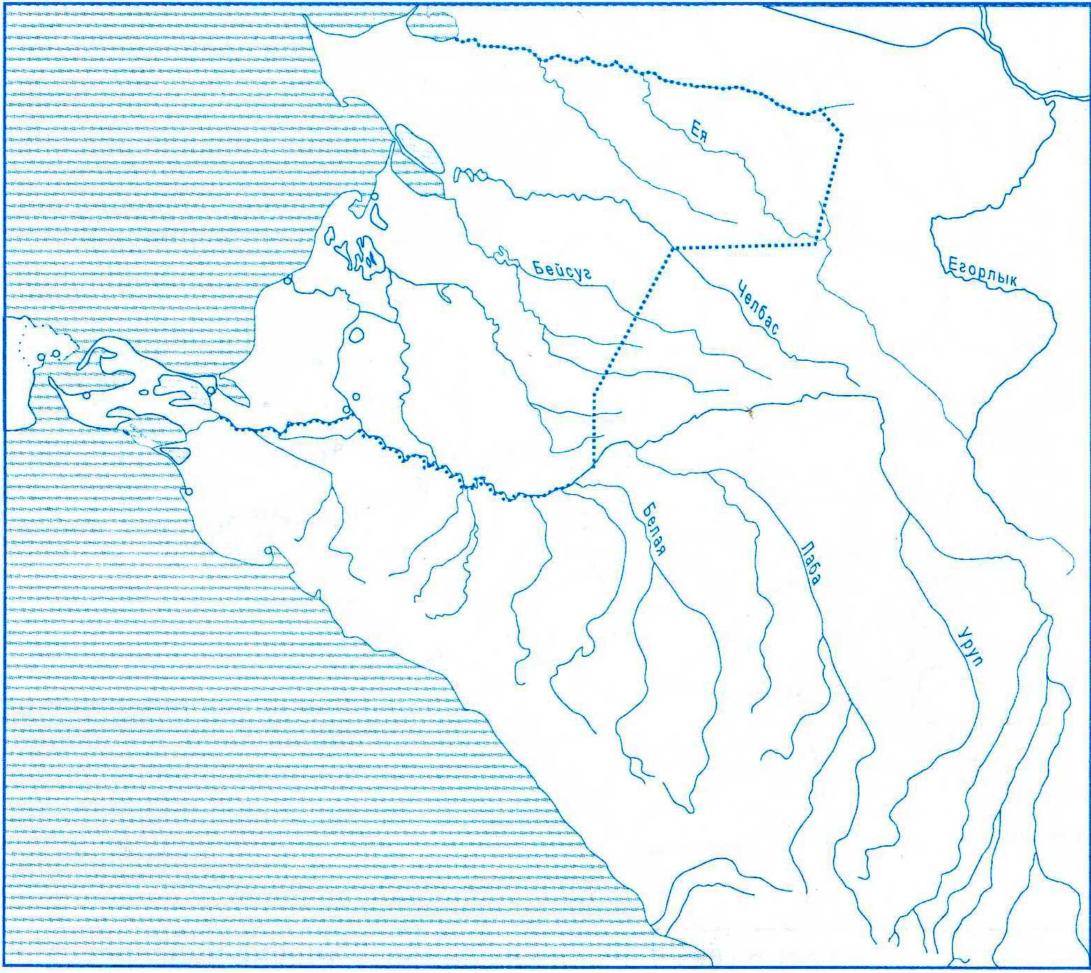

2 шаг.
Инициация учащихся через постановку проблемного вопроса:
- достаточно ли нам полученных знаний о ногайцах; хотелось бы вам узнать о них побольше?
Учащиеся самостоятельно формулируют тему урока.

II. Осмысление (реализация).
Непосредственный контакт с новой информацией.
Деятельность учителя:
-сохранение интереса к теме при непосредственной работе с новой информацией;
-постепенное продвижение от знания «старого» к «новому».
Учитель дает краткую информацию. Дети на основе прослушанного рассказа учителя записывают в тетрадь определения.

Учитель: Ногайцы - тюркоязычный народ на Северном Кавказе.Собирательное имя «ногаи» известно уже с XV века. Ногайцы имеют сложное происхождение. Ногайский этнос образовалcя в результате слияния ряда тюркоязычных (канглы, кыпчаки, булгары, балкалы, алаши и др.) племен, постепенно ассимилированных тюрками. В длительном процессе складывания ногайской общности приняли участие племена из государственных объединений Великой Степи VII в. до н. э. — XIII в. н. э. (саки, сарматы, гунны, уйсуни, канглы, кенегесы, асы, кыпчаки, уйгуры, аргыны, кытай, найманы, кереиты, конграты, мангыты и др.). Окончательное оформление ногайской общности с произошло в XIV веке в составе Улуса Джучи (Золотой Орды). В последующий период ногаи оказались в разных государствах, образовавшихся после распада Золотой Орды, — Астраханском, Казанском, Казахском, Крымском, Сибирском ханствах и Ногайской Орде. Однако основным компонентом собственно ногайского этноса стали уже тюркоязычнные мангыты-население улуса золотоордынского темника Ногая (13 в.). В самом конце 14 века, при хане Эдиге, этот улус выделился из Золотой Орды с образованием самостоятельного государства Ногайской Орды. Первоначальной и основной территорией кочевья орды был район р. Яик.
У ногайцев существовали родоплеменные отношения. Исследователи насчитывают несколько десятков родо-племенных объединений. Таких как: аз, бадай, байулы, кангалы, кипчаки, мангыт, найманы, сарай, уйшун, уйгуры.
Ногайцы исповедовали мусульманскую религию. Их духовенство относилось к привилегированным слоям общества.

Задание №2
Работа с понятиями.
Напишите определение терминов.

НОГАИ_____________________________________________________________________________________

____________________________________________________________________________________________

РОД________________________________________________________________________________________

ПЛЕМЯ_____________________________________________________________________________________

ИСЛАМ____________________________________________________________________________________

Ответы: ногаи - потомки различных тюркских и монгольских племен, входивших в улус золотоордынского темника Ногая; род- коллектив родственников; племя – объединения родов; ислам – мировая религия, вера в Аллаха.

Деятельность учащихся.
Учащимся знакомятся с содержанием учебника стр. 43-44 и дополнительным материалом к уроку. Происходит работа в парах. После изучения информации, дети выполняю задания в рабочей тетради.

Материал для учащихся:
Повседневная жизнь. Занятия.
Ногайские племена вели в основном кочевой образ жизни и занимались скотоводством, которое являлось главным в их хозяйстве. Они разводили лошадей, крупный и мелкий рогатый скот. А. Олеарий пишет: «Их скот велик и силен… У овец имеются большие толстые хвосты из чистого сала, висящие иногда от 20 до 30 фунтов (1 фунт – 0,5 кг)… Лошади их невзрачны, но сильны и очень выносливы. У них имеются и верблюды, но редко с одним, а обыкновенно с двумя горбами на спине. Коровы славятся размерами и удоями». Важным подспорьем для скотоводства были охота и рыболовство. Земледелие y них играло вспомогательную роль. Отчасти практиковали земледелие, выращивая бахчевые и просо. Известны факты добычи ногайцами соли. Ремеслом практически не занимались. Мужчины обрабатывали кожи, изготавливали обувь, делали седла, плотничали. Женщины пряли шерсть, ткали ткани, выделывали овчины.
Существовали торговые связи между ногайцами и русскими. Самым привлекательным ногайским товаром были лошади. Известны были ногайские тулупы, которые широко раскупались. Кожи, шерсть, мясо, масло, сало обменивались на изделия из железа, на лес, соль, зерно, табак. Одним из самых ранних рынков был посад Холопий в окрестностях Углича. Привлекательной была Казань, затем, после присоединения к России - Москва. В среде ногаев встречалась и торговля людьми. Разоряясь, ногайцы продавали своих детей, жен, братьев, сестер. Сбыт шел на азиатские рынки Кафу и Стамбул, в Среднюю Азию.
Повседневная жизнь регулировалась нормами обычного права. Непременным условием женитьбы был выкуп невесты – калым. Кровными родичами считались люди, имеющие общего седьмого предка. Браки между ними запрещались. Женитьба между родственниками имела место в случае потери мужчины-кормильца. Для сохранения хозяйства, воспитания детей.
Погребальный обряд был таков: в присутствии мулы хоронили в деревянном гробу, в могиле с двумя камушками. Девушкам в ноги и изголовье клали яркие ленты и цветы. Насыпали курганы, чтобы помешать разрыть трупы зверям.

Фольклор: сказки и легенды. Ногайский героический эпос.
Исторический путь ногайского народа оставил глубокие следы в фольклоре. В ногайском народном творчестве представлены языческие заговоры, ритуальные проклятия, заклинания. Ими занимались колдуны, прорицатели, волшебники, знахари, прорицатели, ворожеи. Заклинания, древняя календарная поэзия скотоводов и землепашцев, песни, сопровождавшие ногайцев от рождения до смерти. Среди них широко распространены песни колыбельные, детские, игровые, трудовые, лирические, песни-назидания, частушки, казацкие, исторические. Обрядовая поэзия ногайцев представлена свадебными и похоронными песнями, а также широко бытующими песнями-здравицами (алгыс) и песнями-проклятиями (каргыс).
Большой, популярностью пользовались у ногайцев сказки, легенды, преданиям «хабары» — рассказы о реальных событиях, лицах и «таварых»— народные прозаические повести с элементами художественного вымысла. Широко распространены бытовые сказки. Герои бытовых сказок — обыкновенные люди, действующие с помощью не волшебных предметов и всесильных помощников, а реальных положительных личных качеств — ловкости, смекалки, ума, храбрости. Врагами положительных героев также являются вполне реальные представители эксплуататорских классов — ханы, баи, кулаки, ростовщики. В большинстве ногайских бытовых сказок («Одинокий парень», «День — месяцу родня», «Охотничья овца», «Старик Женали» и др.) восхваляют ум, трудолюбие, мастерство, верность в дружбе, осуждается жадность, трусость, жестокость и другие пороки. Для многих волшебных сказок характерен такой зачин: «В давно прошедшие времена, когда была четырехлетняя коза, когда дочь хана была судьей, когда были деревянное сито, каменное корыто, был, оказывается, некто, кто, вскипятив чистую воду, снимал сливки, муравьев превращал в овец... Вот тогда же был сандрнби». Зачин других» сказок следующий: «В древние времена, когда на льду росла пшеница, когда с гиком её жали серпом, когда грач был судьей, а дочь хана была колдуньей, жил-был бай...».
Особое место в ногайском фольклоре принадлежит народному эпосу «ЕДИГЕЙ". "Едиге", - эпос, распространенный среди тюркоязычных народов. Исторической основой эпоса является рассказ о феодальных распрях в Золотой Орде в кон. 14 - нач. 15 вв. и борьбе эмира Едигея с ханом Тохтамышем. Он сложился в Ногайской Орде, где в 15-16 вв. правили потомки Едигея, заинтересованные в прославлении своего рода. Борьба за власть между Тохтамышем и Едигеем рассматривается как кровавая распря жестокого и несправедливого хана с его благородным и честным вассалом - любимцем народа.
Как и у всех народов, основными носителями и распространителями фольклорных произведений с древних времен были певцы, сказители и другие исполнители, выделившиеся из народной среды. Среди них самое почетное место занимали исполнители героических поэм. Популярны были рассказчики легенд и преданий, сказочники, «шешен» — знатоки пословиц, поговорок, загадок и афоризмов. Слово «шешен» означает «мудрый», «красноречивый».

Задание №3
Каковы были занятия ногайцев. Перечислите их в порядке значимости.

1. _______________________________________________
2.________________________________________________
3.________________________________________________
4.________________________________________________
5.________________________________________________

Задание №4
Познакомьтесь с ногайской сказкой «Хромая нога не виновата».
Как вы думаете, какова мораль этой сказки?

Ногайская сказка «Хромая нога не виновата».

Жил в старину на свете бедный старик. Было у него четыре сына. Умер старик, и досталось от него четырем сыновьям наследство - беленький козленок. Славный был козленок, да захромал как-то на заднюю ножку. Братья пожалели его, смазали ногу мазью и перевязали тряпочкой. Но всякое наследство надо делить. Стали братья между собой делиться. Здоровую заднюю ногу решено было отдать старшему, две передние ноги - двум средним, а хромую заднюю ножку - младшему брату. Поделили козленка и начали его растить. Кормили травкой, поили свежей водицей да айраном, а по вечерам укладывали спать в тепле - у очага.
Вот однажды, когда лежал беленький козленок у очага, выпал оттуда уголек. Загорелась тряпочка на ноге козленка. Подпрыгнул козленок от боли, заметался, .выбежал из сакли и поскакал в поле. А в поле стояли стога, и козленок, прыгая вокруг них, поджег те стога. Стога принадлежали хану. Рассердился хан. Велел узнать, кто поджег сено, назначил суд и призвал к себе всех четырех братьев.
- Возместите мне убытки, не то брошу вас в темницу.
- Да, да, заплатите, а не то вас всех бросят в темницу,- в один голос подхватили ханские судьи.
- За эти стога, милостивый хан, мы платить не должны,- ответили три старших брата.
- Правда, козленок нам всем достался от отца в наследство. Но мы его уже между собой поделили. Задняя нога, на которой загорелась тряпочка,- это имущество младшего брата. Ему и платить!
- Мне все равно, кто заплатит,- согласился хан.
- Пусть платит младший.
И все ханские судьи согласно закивали головой:
- Пусть платит младший. Мудрому хану все равно!
Где мне, бедняку, тягаться с ханом! - подумал младший брат. Придется, видно, платить. И, не сказав больше ни слова, покинул ханский дворец. По дороге встретился ему старик нищий.
- Куда ты идешь, сын мой, и почему так печален?- спросил старик.
Рассказал младший брат о беде, что нежданно упала на его голову.
- Э, сынок! Напрасно ты согласился платить! Главный ответчик не ты, а три твоих старших брата. Почему? Я отвечу тебе... Если бы у вашего козленка была только одна нога - хромая, хозяином которой считаешься ты, козленок не смог бы ускакать в поле, и ты потушил бы тряпочку. Козленка привели к ханским стогам три здоровых ноги. А хозяева их - твои старшие братья.
Вернулся вне -себя от радости младший брат в ханский дворец и закричал:
- О хан мой! Суд был неправильный! Верно, твои стога загорелись от хромой ноги нашего козленка. Но ведь нога эта не сама в поле пришла? Ее принесли три здоровых ноги! А хозяева этих трех ног - мои старшие братья.
Созвал хан вновь своих судей, велел заново судить. И пришлось старшим братьям платить долю наравне с младшим.
Хромая-то нога не виновата.

____________________________________________________________________________________________________________________________________________________________________________________________________________________________________________________________________________________________________________________________________________________________________________________________________________________________________________________________________________

III. Фаза урока: РЕФЛЕКСИЯ/саморефлексия. Анализ собственной деятельности, её оценивание; творческая переработка и интерпретация полученной информации.

Задание № 5
Закончите схему, дописав недостающие слова.

род
п

Учащимся предлагается ответить на вопрос № 5 стр. 44
- как называется ногайский эпос и почему?

Рефлексивно – оценочный этап.
Учитель предлагает каждому ученику проанализировать его деятельность на уроке и оценить качество работы.
1 мне на уроке все понравилось
2 я узнал(а) много нового
3 мне было интересно
4 мне было трудно
5 мне было не интересно
6 мне ничего не понравилось
Отметить только 3 высказывания, с которыми вы согласны.
IV. Домашнее задние.
Параграф № 7, стр. 43-44
Познакомится с ногайскими сказками
Придумать рассказ, используя иллюстрацию на стр. 42, «Один день из жизни ногайцев»
Опережающее задание по группам (1 – Жилище ногайцев, 2 – Одежда ногайцев, 3 - Кухня ногайцев)
* Познакомиться с ногайским эпосом на сайте http://nogaici.ru/publ/15-1-0-361

Литература доп. В.В. Трепавлов История Ногайской Орды. Издательство: Москва. "Восточная литература", 2002

